Ordonnancement de travaux (cron et at)

- Est-ce que l'application "crond" est active (ps) ? Si oui, quel est son PID ? Sinon comment la démarrer ?
→ Non, afin de la démarrer plusieurs cmd différentes.
J’ai utilisé pour ma part, le « systemctl start crond & » (& pour la démarrer en arrière-plan) ensuite j’ai chercher le processus via ps -e | grep crond

- Crontab
a) Quel est le nom du fichier "log" utilisé par le démon crond ? → /var/log/cron ?
b) Visualisez-le. Effacez son contenu s'il n'est pas vide. → Non il ne l’est pas
c) Que se passe t-il si vous placez un script dans le répertoire /etc/cron.daily ?
→ Lorsqu’un script est placé dans ce dossier, il sera par défaut exécuter quotidiennement.

- Configurez, sous le compte de userX et à l’aide de crontab les actions suivantes :
- Afin de ne pas utiliser vim, export EDITOR=‘nano’

a) Une tâche périodique qui doit écrire, toutes les minutes, le message Bonjour suivi de la date, dans le fichier /tmp/date.cron
→ * * * * * echo "Bonjour $date" >> /tmp/date.cron

b) Une tâche périodique qui doit écrire, tous les quarts d'heure, de 8h à 17h du lundi au vendredi, dans le fichier /tmp/processusX (remplacez X par votre numéro de groupe), la liste des processus en cours d'exécution qui ont un terminal de contrôle. Liste des processus : ce listing doit indiquer le nom du processus lancé, l'heure de lancement, ainsi que le nom de l'utilisateur qui a lancé le processus.
→ 15 8-17 * * 1-5 ps -e >> tmp/processusGustin
c) Vérifiez que les tâches sont bien enregistrées (crontab –l)
→
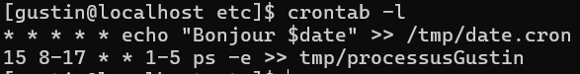

d) Vérifiez son fonctionnement une fois programmé.
→
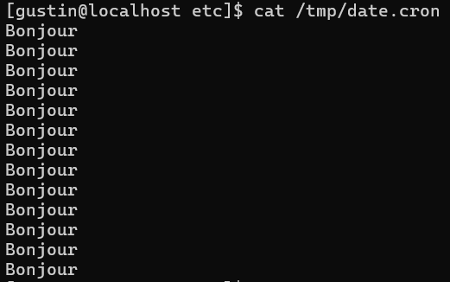

- Exécutions différées de commandes (at).
a) Mettez en place une tâche qui affichera le message suivant dans 3 minutes : "rappel : vendredi midi, déjeuner avec la secrétaire" :-))
→ 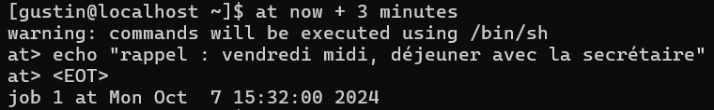
(Si je souhaite l’afficher dans ma console direct, tty pour connaitre et ensuite >> vers la sortie de tty)

b) Que fait la commande atq ? → affiche la liste des commandes en attente d’exécution pour l’utilisateur appelant, sauf s’il s’agit du superutilisateur ; dans ce cas, toutes les commandes en attente sont listées. Le format de sortie est (une ligne par tâche) : numéro de tâche, date, heure, file et nom d’utilisateur.

c) Qu’est-ce que atd ? → Commande qui exécute les travaux mis en file d’attente par at

d) Reprogrammez la même commande qu'au point 5a) mais empêchez son exécution avant qu'elle ne se produise (atrm).
→
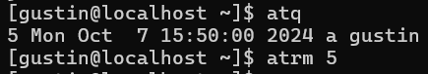
- Atq permet de lister avec un numéro d’identification la tâche en attente et atrm permet de remove cette tâche via son numéro d’identification.

- Redémarrer le démon crond
a) En utilisant la commande systemctl → systemctl restart crond
b) Le démon crond doit-il être redémarré après modification de son fichier de configuration ?
→ Cela ne nous est pas demandé directement mais il peut être nécessaire si le cas doit s’appliquer, de redémarrer le service.

- a) Comment autoriser tout le monde à utiliser la commande crontab ? → En modifiant les droits d’accès et d’exécution ou en les plaçant dans le groupe superusers.
b) Comment interdire uniquement à l'utilisateur userX d'utiliser la commande crontab ?
→ Soit par les droits d’accès ou soit par le fichier /etc/cron.deny en y ajoutant le nom de l’utilisateur.
c) Si vous interdisez l’accès à la commande crontab à un utilisateur, cela a-t-il une influence sur les tâches périodiques déjà programmées par cet utilisateur ?
→ Non elles s’exécuteront tout de même car créé avant la suppression.

- Mettez en place une tâche périodique qui met à jour la base de données de la commande locate (updatedb). Cette mise à jour doit être réalisée une fois par semaine, pendant votre pause.
- Which updatedb me permet de connaitre le chemin absolu de update db (/usr/bin/updatedb)
- 30 12 * * 5 /usr/bin/updatedb

